Městská část Praha 3
Mgr. Michaela Luňáčková
Tisková mluvčí

Havlíčkovo nám. 700/9, 130 85 Praha 3
Telefon: + 420 222 116 702
Mobil: + 420 770 102 814
E-mail: lunackova.michaela@praha3.cz
Web.: www.praha3.cz V Praze dne 17. května 2017

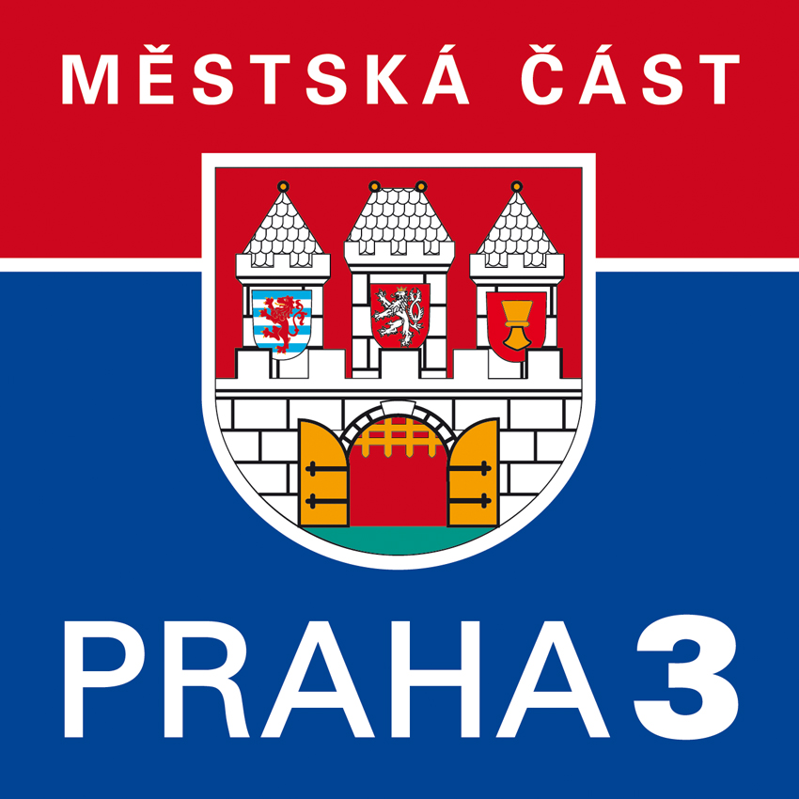
TISKOVÁ ZPRÁVA  MĚSTSKÁ ČÁST PRAHA 3

Žižkovské pivobraní láká na nabídku 40 minipivovarů

Žižkovské pivobraní, které městská část Praha 3 pořádá na Parukářce ve dnech 2. a 3. června 2017, zve na speciality pečlivě vybraných 40 minipivovarů.
První červnový víkend se na Parukářce konají již tradiční pivní slavnosti, které každoročně navštíví tisíce návštěvníků. Žižkovské pivobraní nabídne opět ochutnávky jednotlivých piv v přívětivé atmosféře vrchu svatého Kříže.
„Žižkovská radnice od počátku koncipovala pivobraní jako degustační festival malých pivovarů, kde bude mít každý příležitost ochutnat speciální nebo málo známé značky. Je připravený bohatý kulturní program pro celou rodinu,“ uvedla starostka Vladislava Hujová.
Restaurační pivovary nebo rodinná pivařství představí přes 100 pivních specialit. K dostání budou piva všech různých kategorií: výčepní, ležáky, speciální, portery, speciální se sníženým obsahem alkoholu, bylinná, pšeničná, kvasnicová. Přestože je program zaměřený především na kulturu pití piva, nebude chybět ani dobré jídlo a příjemná zábava.
Během festivalu bude probíhat divácké hlasování o nejoblíbenější pivo a různé pivní soutěže. Na Žižkovské pivobraní si můžou zajít i rodiče s dětmi, k dispozici jim budou prolézačky, pískoviště, kuchyňka, skákací hrad, stolní fotbálky a jiné aktivity jako malování na obličej a další.
K dobrému pivu patří samozřejmě i dobrá hudba, která bude pivní slavnosti doprovázet. A že výběr kapel je opravdu precizní. Sami posuďte! V pátek 2. června vystoupí rockové kapely Loudky, I Love You Honey Bunny a countryfolkoví Travis O´Neill. O den později 3. června navodí podmanivou atmosféru Nanosféra nebo No Distance Paradise. Vrcholem sobotního večera bude vystoupení současné poprockové špičky Eddie Stoilow.

Přehled pivovarů:
Pivo Zloun
Klenot z Radnice
Berounský medvěd
Slovácký pivovar
U Bizona Čižice
Pivovar Uhříněves
U Lenocha Bukovec
Buldogbeer
Holy Farm
Kout na Šumavě
Modrá Hvězda
Chříč
Gajdoš
Kozlíček
Raven
Marina
Hostomice pod Brdy
Břevnovský pivovar
Chotoviny
Frýdlant
Zašová
Žlebské Chvalovice
Radniční minipivovar Jihlava
Jelínkova vila
Chýně
Dobruška
Richard Brno
Pivečka
Starokladenský
Antoš
Všerad
Lounský Žejdlík Domov
Mostecký kahan
Friesovy boudy
Kunratice
Krušnohor
Mordýř
Pacov
Permon
Letiny

